# 【tp框架验证码支持使用】

ThinkPHP/Library/Think/Verify.class.php

$verify = new 命名空间\ ();

$verify -> entry(); 生成一个验证码

一个单独的方法生成验证码

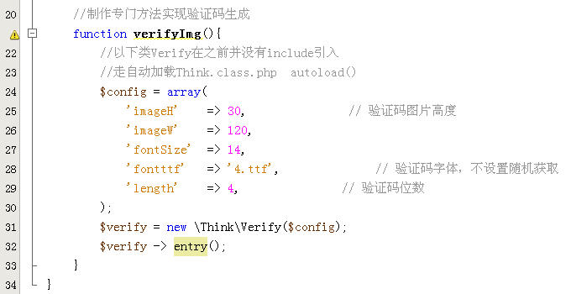

验证码需要在模板中使用

<img src=”路由地址Manager/verifyImg” alt=”” />

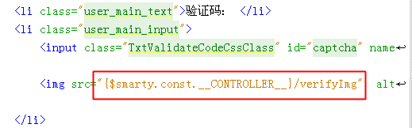

验证输入的验证码是否正确

本身验证码信息存储在session里边

session存储的验证码是加密后的数据

Verify类给我们提供了一个方法进行验证码的有效性验证

$verify -> check(用户输入验证码); 返回真，表示验证码正确

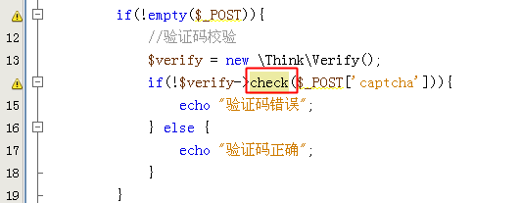

function change_code(){

var code = document.getElementById('code');

code.src="{:U('public/verify')}/"+Math.random();

}

<a href="javascript:void(change_code())">看不清</a>

<input type="submit" value="登录" >